**PEMETAAN GEOLOGI STRUKTUR UNTUK MENENTUKAN GAMBARAN TEKTONIK DAERAH KAWENGEN DAN SEKITARNYA, KECAMATAN UNGARAN TIMUR, KABUPATEN SEMARANG**

Oleh: Christian Widiasmoro Putro

*ABSTRACT*

*Research area is located on the border of two district, there are district of Semarang and Demak which includes the village of Kawengen, Penawangan, and surrounding areas, subdistrict of East Ungaran and the village of Barang, subdistrict of Mranggen. The mean of this research is to determine the tectonic overview of Kawengen and the surrounding area, in with the purpose are to find out geological structure of fold, fault, and joint that formed in research area, know the pattern of the geological structure, know the mechanism and main trend direction forming the geological structure, know the time of forming of geological structure, know the relationship between of the geological structure formed with tectonic history in research area.*

*The collecting of data was done by mapping of semidetail geological structure and continued with processing and analyzing of data. The analysis were lineament pattern of topographic map and image of DEM analysis, stereographic analysis, and determination of relative age of rocks analysis.*

*Litology units that forming the Kawengen area started from the youngest to the oldest are claystone interbeded sandstone unit, claystone – sandstone unit, limestone unit, carbonate sandstone unit, tufaceous sandstone unit, lava breccias unit, and volcanic breccias unit.*

*The geological structures that formed in research area are folds, faults, and joints which the main direction are west – east, north - south, and northwest – southeast. From the stereographic analysis, main direction that form the geological structure are northwest – southeast, north – south, southwest – northeast. The making of geological structures in Kawengen were occurred in phase of inversion structure that the extension structures turned into a compression structure which resulted of the subduction of Australian plate and Eurasian plate. The geological pattern of Kawengen area are indicated as imbricate fault type which is associated with the folds (fault propagation fold). The making of the fault is also related to the establishment of strike slip fault in research area. Tectonic history in Kendeng zone started from Last Oligocene – Middle Miocene that caused the existing structure inverted. It was the result of the compression tectonic regime. This compression phase continued in the Middle Miocene – Last Miocene and last occurred in the Last Pliocene - Early Pleistocene.*

*Keywords: Kawengen, mapping of geological structure, analysis, mechanism, tectonic*

1. **Pendahuluan**

Berdasarkan Peta Geologi Lembar Magelang dan Semarang (Thanden dkk, 1996) dan Peta Geologi Lembar Salatiga (Sukardi dan Budhitrisna, 1992), daerah penelitian terdiri dari Formasi Kerek, Formasi Kalibeng, Formasi Kaligetas, dan Formasi Breksi Gunungapi. Struktur geologi yang berada di daerah ini berupa sesar naik dan lipatan yang relatif berarah barat – timur dan sesar geser yang relatif berarah utara – selatan. Sedangkan secara fisiografi regional (van Bemmelen, 1949), daerah penelitian termasuk Zona Kendeng. Kehadiran sesar naik yang berasosiasi dengan lipatan diindikasikan bahwa daerah tersebut termasuk dalam *fold thrust belt*.

Tatanan tektonik Pulau Jawa menunjukkan ciri khas produk interaksi konvergen antara lempeng samudera (lempeng Indo – Australia) dan lempeng benua (lempeng Eurasia). Pertemuan lempeng ini menghasilkan busur volkanik busur *(volcanic arc)* dan jalur penunjaman *(subduction zone),* atau palung *(trench)*, dan telah berlangsung sejak zaman akhir Kapur – Paleosen (100 – 52 juta tahun). Di Zona Kendeng, penunjaman antar lempeng ini membentuk struktur geologi berpola Jawa yang berarah barat – timur, yaitu berupa sesar – sesar naik dan lipatan (Pulunggono dan Martodjojo, 1994).

1. **Maksud dan Tujuan Penelitian**

Maksud dari penelitian ini adalah untuk mengetahui gambaran tektonik daerah penelitian, yaitu di daerah Kawengen dan sekitarnya, Kecamatan Ungaran Timur, Kabupaten Semarang berdasarkan kondisi struktur geologi yang terdapat pada daerah penelitian. Sedangkan tujuan dari penelitian ini adalah untuk mengetahui struktur geologi lipatan, sesar, dan kekar yang berkembang di daerah penelitian, Mengetahui pola dan kedudukan struktur geologi tersebut, mengetahui mekanisme, pola, dan arah tegasan yang membentuk struktur geologi tersebut, mengetahui waktu pembentukan struktur geologi tersebut, dan mengetahui hubungan antara struktur geologi yang terbentuk dengan sejarah tektonik yang terjadi di daerah penelitian.

1. **Geologi Regional**
2. **Geomorfologi Regional**

Zona Kendeng adalah suatu wilayah dalam pembagian fisiografi Pulau Jawa yang dipopulerkan oleh Pannekoek (1949) dan Van Bemmelen (1949). Zona Kendeng sering pula disebut dengan nama Antiklinorium Kendeng atau *Kendeng Ridge* karena tersusun oleh kompleks antiklin berarah barat – timur.

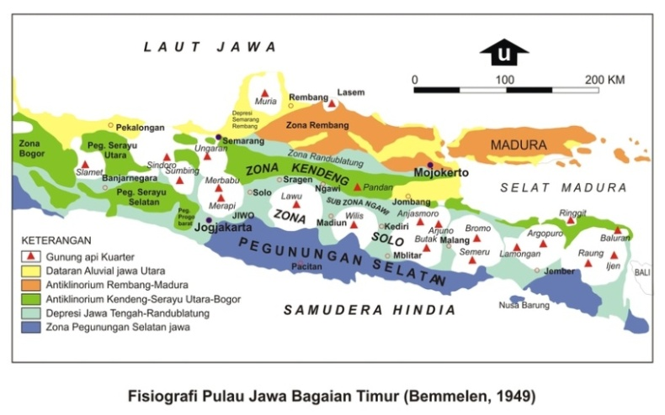

= Lokasi penelitian

***Gambar 1*** *Sketsa peta fisiografi sebagian Pulau Jawa dan Madura*

*(modifikasi dari Van Bemmelen, 1949)*

1. **Stratigrafi Regional**

Berdasarkan Peta Geologi lembar Magelang dan Semarang yang disusun oleh Thanden dkk. (1996) dan Peta Geologi Lembar Salatiga yang disusun oleh Sukardi dan Budhitrisna (1992), tatanan stratigrafi daerah Semarang dan sekitarnya dapat dikelompokkan menjadi beberapa formasi yang secara umum berupa kelompok batuan sedimen berumur Tersier dan batuan sebagian kecil batuan gunungapi Kuarter.

**Zona Kendeng**

Stratigrafi Zona Kendeng pada umumnya terdiri dari endapan turbidit klastik, karbonat, dan vulkaniklastik yang merupakan endapan laut dalam, terutama di bagian bawah. Semakin ke atas berkembang menjadi endapan laut yang semakin mendangkal dan akhirnya terbentuk endapan non laut di bagian atas. Secara stratigrafi, formasi batuan penyusun Zona Kendeng yang terdapat di daerah Kawengen dari tua ke muda adalah Formasi Kerek dan Formasi Kalibeng.

**Zona Transisi**

Stratigrafi Zona Transisi di daerah penelitian, tersusun oleh Formasi Kaligetas dan Formasi Gunungapi.

1. **Struktur Geologi Reginal**

Di bagian utara Jawa, konfigurasi strukturnya dicirikan oleh kecenderungan mengikuti arah barat - timur. Pola struktur yang berarah barat - timur ini sesuai dengan busur volkanik Tersier yang juga berarah barat - timur (Hamilton, 1978).

Pada bagian barat cekungan Jawa Timur nampak adanya kecenderungan arah morfologi dan struktur barat - timur. Dalam kerangka tektonik regional maka proses pembentukan struktur Tersier di Pulau Jawa dapat dibagi menjadi 3 periode, yaitu:

1. **Fase *Paleogene Extensional***

Fase ini menghasilkan graben*/half graben* dan sesar – sesar yang mempunyai arah pemanjangan barat – timur.

1. **Periode *Neogen Compressional Wrenching***

Fase ini ditandai dengan pembentukan sesar-sesar geser, yang terutama terjadi akibat gaya kompresif dari tumbukan lempeng Hindia dengan lempeng Eurasia. Sesar geser yang terjadi membentuk orientasi tertentu, yang berhubungan dengan kompresi utama. Sebagian besar pergeseran sesar merupakan reaktivasi dari sesar-sesar normal yang terbentuk pada periode Paleogen.

1. **Periode *Plio – Pleistocene Compressional Thrust – Folding***

Fase ini ditandai dengan pembentukan lipatan yang berlanjut pada pembentukan sesar – sesar naik. *Antiklinorium*dan *thrust belt*yang terjadi memiliki orientasi tertentu yang berhubungan dengan arah kompresi dan kinematika pembentukannya. Pada zaman Neogen, cekungan Jawa Timur bagian utara mengalami rezim kompresi yang menyebabkan reaktivasi sesar-sesar normal dan menghasilkan sesar-sesar naik.

1. **Metodologi Penelitian**

Metode yang digunakan dalam penelitian ini adalah metode observasi lapangan dan metode analisis. Metode observasi lapangan yaitu dengan mengamati, mengukur, dan menganalisis gejala-gejala struktur geologi, berupa lipatan, sesar, dan kekar yang tersingkap di lapangan. Sedangkan metode analisis berupa analisis pola kelurusan dari peta topografi dan citra DEM (*Digital Elevation Model*), analisis stereografi, dan analisis penentuan umur batuan. Dengan menggunakan metode tersebut, nantinya dapat diketahui kinematika dan dinamika dari struktur geologi yang dianalisis.

1. **Tahapan Penelitian**

Dalam penulisan laporan tugas akhir ini dilakukan dengan beberapa tahapan seperti :

1. **Tahap Persiapan**

Tahapan persiapan ini dilakukan sebelum terjun ke lapangan, yaitu studi pustaka (penelitian terdahulu), studi literatur, pembuatan proposal penelitian, dan mempersiapkan alat dan bahan yang diperlukan selama di lapangan, analisis, dan pembuatan laporan dan peta. Hal ini dimaksudkan agar maksud dan tujuan penelitian ini jelas sehingga diharapkan data yang diambil di lapangan, analisis di laboratorium, dan pembuatan laporan dan peta sesuai dengan maksud dan tujuan dari penelitian tersebut.

1. **Tahapan Pendahuluan**

Tahap pendahuluan ini berupa survei dan observasi daerah penelitian, hal ini dimaksudkan untuk mengenal secara langsung daerah yang akan diteliti sehingga dapat diketahui gambaran tentang kondisi medan yang akan ditempuh dan cara pencapaiannya, serta mengenal kondisi geologi daerah Kawengen secara umum dengan tujuan untuk menentukan perkiraan lintasan yang akan digunakan. Dalam tahapan ini, juga dilakukan pengurusan surat perijinan ke instansi-instansi yang terkait agar tidak terjadi kendala-kendala administratif ketika pengambilan data di lapangan.

1. **Tahapan pemetaan geologi struktur semidetail**

Tahap pemetaan geologi struktur semidetail merupakan kegiatan observasi dan pengumpulan data struktur geologi secara menyeluruh antara skala 1 : 25000 – 1 : 5000. Hal ini dilakukan setelah tahap pendahuluan, yang meliputi pengamatan, pengukuran, deskripsi, analisis gejala-gejala struktur geologi yang tersingkap di lapangan, dan pendokumentasian data lapangan. Data struktur geologi yang diambil adalah lipatan, sesar, dan kekar, serta unsur – unsur struktur yang termasuk di dalamnya.

1. **Tahapan Pengolahan Data dan Analisis Data Lapangan**

Tahap pengolahan data dan analisis data lapangan dilaksanakan setelah tahap pemetaan struktur geologi semidetail selesai dilaksanakan. Setelah pengolahan data dilakukan, kemudian dilanjutkan dengan analisis stereografis. Beberapa analisis yang dilakukan dari data struktur dalam penelitian ini adalah sebagai berikut:

1. **Analisis Lipatan**

Hasil pengukuran jurus dan kemiringan lapisan pada tiap sayap lipatan diolah dengan menggunakan perangkat lunak *Dips* untuk menentukan nama lipatan berdasarkan klasifikasi Fluety (1964) sumbu lipatan, bidang sumbu lipatan, dan menentukan arah tegasan maksimum (σ1) yang membentuk lipatan tersebut.

1. **Analisis Sesar**

Setelah data unsur struktur sesar berupa bidang sesar, jalur breksi sesar, lipatan minor, *gash fracture*, dan kekar gerus diolah dengan menggunakan perangkat lunak *Dips*, hasil analisis tersebut digunakan untuk menentukan nama sesar berdasarkan klasifikasi Rickard (1972) dan menentukan arah tegasan maksimum (σ1) yang membentuk sesar tersebut.

1. **Analisis Kekar**

Data kekar berupa bidang kekar berpasangan yang diukur di lapangan diolah dan dianalisis dengan menggunakan perangkat lunak *Dips* untuk menentukan arah tegasan maksimum (σ1) yang membentuk kekar tersebut.

1. **Analisis Mekanisme Pembentukan Struktur dan Sejarah Tektonik**

Setelah analisis lipatan, sesar, dan kekar dilakukan, maka dapat diperkirakan mekanisme pembentukan keseluruhan struktur geologi yang berada di daerah Kawengen. Interpretasi mekanisme pembentukan pembentukan struktur geologi juga dapat dilakukan dengan membandingkan kedudukan struktur geologi yang satu dengan yang lainnya. Dengan menggabungkan hasil interpretasi tersebut dengan umur relatif satuan batuan yang ada di daerah Kawengen, maka dapat diperkirakan sejarah tektonik yang terjadi di daerah Kawengen.

1. **Tahapan Konsultasi**

Tahap konsultasi dilakukan dengan maksud untuk mendiskusikan data yang diperoleh di lapangan, hasil pengolahan data, dan analisis stereografis dengan dosen pembimbing. Hal ini selanjutnya digunakan sebagai bahan untuk merekonstruksi kondisi tektonik daerah Kawengen yang kemudian digunakan dalam pembuatan laporan, peta lintasan, penampang struktur geologi, peta struktur geologi, dan peta geologi.

1. **Tahap Penulisan Laporan dan Penyusunan Peta**

Tahap konsultasi dilakukan dengan maksud untuk mendiskusikan data yang diperoleh di lapangan, hasil pengolahan data, dan analisis stereografis dengan dosen pembimbing. Hal ini selanjutnya digunakan sebagai bahan untuk merekonstruksi kondisi tektonik daerah Kawengen yang kemudian digunakan dalam pembuatan laporan, peta lintasan, penampang struktur geologi, peta struktur geologi, dan peta geologi.

1. **Diagram Alir**

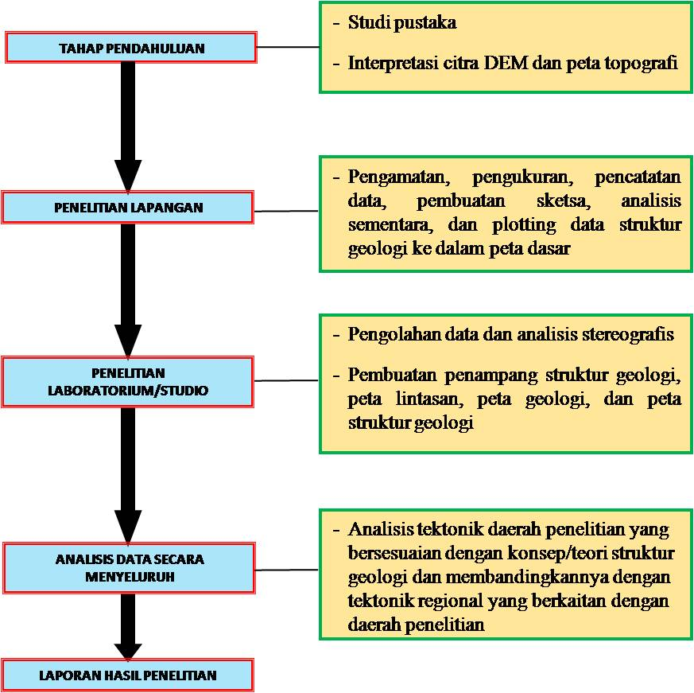

1. **Hasil dan Pembahasan**
2. **Stratigrafi**

Stratigrafi di daerah Kawengen tersusun oleh empat formasi, yaitu Formasi Kerek, Formasi Kalibeng, Formasi Kaligetas, dan Formasi Breksi Gunungapi. Formasi Kerek merupakan formasi tertua dan Formasi Breksi Gunungapi merupakan formasi yang termuda. Berdasarkan pengamatan langsung di lapangan, dapat diketahui bahwa litologi yang menyusun daerah Kawengen mulai dari yang tertua sampai termuda adalah satuan batulempung sisipan batupasir, satuan batulempung – batupasir, satuan batugamping, satuan batupasir karbonatan, satuan batupasir tuffan, satuan breksi aliran, dan satuan breksi vulkanik.

1. **Struktur Geologi**

**Pola Kelurusan Daerah Kawengen**

Berdasarkan penarikan kelurusan perbukitan dan sungai di daerah Kawengen dengan menggunakan peta topografi, diperoleh tiga arah umum pola kelurusan, yaitu:

1. Arah barat – timur (W – E) yang diinterpretasikan sebagai arah jurus lipatan dan sesar naik yang berkembang di daerah Kawengen,
2. Arah baratlaut – tenggara (NW – SE) yang diinterpretasikan sebagai arah jurus lipatan dan sesar naik yang berkembang di daerah Kawengen,
3. Arah utara – selatan (N - S) yang diinterpretasikan sebagai arah jurus sesar mendatar menganan yang berkembang di daerah Kawengen.

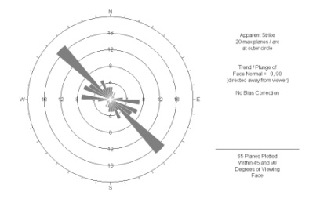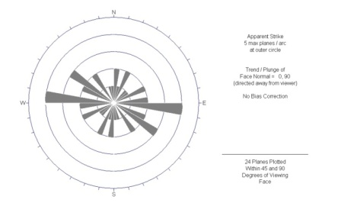

b

a

***Gambar 2*** *Pola kelurusan dari peta topogafi (a) dan citra DEM (b) daerah Kawengen*

Sedangkan dari penarikan kelurusan perbukitan dan sungai di daerah Kawengen dengan menggunakan citra DEM, diperoleh satu arah umum yang dominan, yaitu baratlaut – tenggara (NW – SE) yang diinterpretasikan sebagai jurus dari lipatan dan sesar naik yang berkembang di daerah Kawengen.

**Struktur Geologi Daerah Kawengen**

Struktur geologi yang berkembang di daerah Kawengen adalah lipatan, sesar naik, sesar geser menganan, dan kekar. Adapun penjelasan dari struktur geologi yang ditemukan di daerah Kawengen, yaitu sebagai berikut:

1. **Lipatan**

Berdasarkan penarikan sumbu lipatan dari jurus dan kemiringan lapisan batuan dan singkapan yang dijumpai di lapangan, lipatan di daerah Kawengen umumnya berarah umum baratlaut – tenggara (NW – SE) dan barat – timur (N – E).

1. **Lipatan A K. Kalam**

Lipatan A K. Kalam dijumpai pada STA 28 LP 3 dan terdapat pada satuan batulempung - batupasir (Gambar 4.10). Dari pengolahan data kedudukan lapisan, diperoleh bidang sumbu dengan kedudukan N 137o E/88o dan sumbu lipatan N 140o E/48o, σ1 berarah N 46o E/4o. Berdasarkan klasifikasi Fluety (1964), lipatan ini diklasifikasikan sebagai *upright moderately plunging fold*.

1. **Lipatan B K. Kalam**

Lipatan B K. Kalam dijumpai pada STA 30 dan terdapat pada satuan batulempung – batupasir (Gambar 4.11). Dari pengolahan data kedudukan lapisan, diperoleh bidang sumbu dengan kedudukan N 127o E/89o dan sumbu lipatan N 306o E/34o, σ1 berarah N 37o E/3o. Berdasarkan klasifikasi Fluety (1964), lipatan ini diklasifikasikan sebagai *upright moderately plunging fold*.

1. **Lipatan A K. Lana**

Lipatan A K. Lana dijumpai pada STA 122 dan terdapat pada satuan batulempung - batupasir (Gambar 4.12). Dari pengolahan data kedudukan lapisan, diperoleh bidang sumbu dengan kedudukan N 261o E/84o dan sumbu lipatan N 266o E/33o, σ1 berarah N 172o E/6o. Berdasarkan klasifikasi Fluety (1964), lipatan ini diklasifikasikan sebagai *upright moderately plunging fold*.

1. **Lipatan K. Kepok**

Lipatan K. Kepok dijumpai pada STA 152 LP 3 dan terdapat pada satuan batulempung - batupasir (Gambar 4.13). Dari pengolahan data kedudukan lapisan, diperoleh bidang sumbu dengan kedudukan N 341o E/76o dan sumbu lipatan N 160o E/6o, σ1 berarah N 251o E/11o. Berdasarkan klasifikasi Fluety (1964), lipatan ini diklasifikasikan sebagai *steeply inclined horizontal fold*.

1. **Lipatan B K. Lana**

Lipatan B K. Lana dijumpai pada STA 203 dan terdapat pada satuan batulempung - batupasir (Gambar 4.14). Dari pengolahan data kedudukan lapisan, diperoleh bidang sumbu dengan kedudukan N 108o E/86o dan sumbu lipatan N 287o E/16o, σ1 berarah N 18o E/4o. Berdasarkan klasifikasi Fluety (1964), lipatan ini diklasifikasikan sebagai *upright gently plunging fold*.

**b. Sesar**

Sesar di daerah Kawengen dapat dijumpai dengan jelas bidang sesarnya dan pada beberapa tempat diindikasikan oleh kehadiran kekar gerus *(shear fracture)*, *gash fracture,* breksi sesar, lipatan minor, dan lipatan seretan*.* Secara umum, sesar naik berarah baratlaut –tenggara (NW – SE) dan barat – timur (W – E) dan sesar geser menganan berarah utara – selatan (N - S).

1. **Sesar Berbalik Menganan K. Lana**

Sesar Berbalik Menganan K. Lana dijumpai di lokasi STA 209. Pada lokasi ini dijumpai beberapa pergeseran lapisan, kekar gerus, dan *gash fracture*. Berdasarkan analisis kinematika dari data pengukuran struktur yang dilakukan di STA 209, diperoleh kedudukan bidang sesar N 126o E/86o, *net slip*  N 304o E/19o, *rake* 18o. Sedangkan dari hasil analisis dinamiknya, arah tegasan utama yang membentuk sesar ini N 322o E/14o. Berdasarkan klasifikasi sesar oleh Rickard (1972), sesar tersebut adalah Sesar Berbalik Menganan K. Lana.

1. **Sesar Mendatar Menganan Berbalik K. Banyumeneng**

Sesar Mendatar Menganan Berbalik K. Banyumeneng dapat diamati dari dua punggungan bukit G. Pertapan dan G. Girikusuma yang dipotong oleh K. Banyumeneng, yang seolah-olah G. Girikusuma bergerak relatif menganan. Di lapangan, dijumpai beberapa pergeseran kedudukan lapisan yang diamati sepanjang K. Banyumeneng, selain itu gejala – gejala sesar lain yang teramati adalah adanya kekar gerus, lipatan minor, dan *gash fracture*.

S

Berdasarkan analisis kinematika dari data pengukuran struktur yang dilakukan di STA 9 LP 1 sampai LP 3, diperoleh kedudukan bidang sesar N 19o E/82o, *net slip*  N 189o E/46o, *rake* 50o. Sedangkan dari hasil analisis dinamiknya, arah tegasan utama yang membentuk sesar ini N 196o E/49o. Berdasarkan klasifikasi sesar oleh Rickard (1972), sesar tersebut adalah Sesar Mendatar Menganan BerbalikK. Banyumeneng.

1. **Sesar Naik Menganan K. Mara**

Sesar Naik Menganan K. Mara dijumpai di lokasi STA 69. Pada lokasi ini dijumpai beberapa pergeseran lapisan, kekar gerus, dan *gash fracture*. Berdasarkan analisis kinematika dari data pengukuran struktur yang dilakukan di STA 69, diperoleh kedudukan bidang sesar N 119o E/39o, *net slip*  N 296o E/2o, *rake* 3o. Sedangkan dari hasil analisis dinamik, sesar ini terbentuk dari arah tegasan utama N 308o E/26o. Berdasarkan klasifikasi sesar oleh Rickard (1972), sesar tersebut adalah Sesar Naik Menganan K. Mara.

1. **Sesar Berbalik Menganan K. Gandu**

Sesar Berbalik Menganan K. Gandu dijumpai di lokasi STA 108. Pada lokasi ini dijumpai beberapa pergeseran lapisan, lipatan minor, dan *drag fold*. Kemenurusan dari sesar ini juga ditandai dengan hadirnya lapisan tegak yang diperkirakan sebagai batas dua satuan batuan yang berbeda. Lapisan tegak tersebut mengindikasikan adanya kontak sesar antara satuan batulempung sisipan batupasir dengan satuan batulempung - batupasir.

Berdasarkan analisis kinematika dari data pengukuran struktur yang dilakukan di STA 108, diperoleh kedudukan bidang sesar N 134o E/73o, *net slip*  N 136o E/10o. Sedangkan dari hasil analisis dinamik, arah tegasan yang membentuk sesar ini N 12o E/7o. Berdasarkan klasifikasi sesar oleh Rickard (1972), sesar tersebut adalah Sesar Berbalik Menganan K. Gandu.

1. **Sesar Berbalik Menganan G. Girikusuma – G. Pertapan**

Sesar Berbalik Menganan G. Girikusuma – G. Pertapan diidentifikasi dari keberadaan breksi sesar, *microfold*, gawir pada bukit G. Girikusuma dan G. Pertapan yang mengidentifikasi adanya struktur geologi, jurus dan kemiringan perlapisan yang berbeda, *drag fold,* dan *gash fracture*. Berdasarkan analisis kinematika dari data pengukuran struktur yang dilakukan di beberapa lokasi di sepanjang gawir G. Girikusuma, diperoleh kedudukan bidang sesar N 303o E/78o, *net slip*  N 114o E/35o, *gash fracture* N 188o E/58o, dan bidang sumbu lipatan N 294o E/72o. Sedangkan dari hasil analisis dinamik, arah tegasan utama yang membentuk struktur ini adalah N 204o E/18o. Berdasarkan klasifikasi sesar oleh Rickard (1972), sesar tersebut adalah Sesar Berbalik Menganan G. Girikusuma – G. Pertapan.

1. **Sesar Berbalik Menganan G. Magersirapan**

Sesar Berbalik Menganan G. Magersirapan dijumpai di lokasi STA 139. Pada lokasi ini dijumpai beberapa pergeseran lapisan, *micro fold*, dan *drag fold*. Kemenerusan dari sesar ini ditandai dengan kedudukan perlapisan yang berbeda dan kemiringan lapisan yang tegak. Berdasarkan analisis kinematika dari data pengukuran struktur yang dilakukan di STA 139, diperoleh kedudukan bidang sesar N 338o E/79o, *net slip*  N 1o E/64o. Sedangkan dari hasil analisis dinamik, arah tegasan utama yang membentuk struktur ini adalah N 62o E/3o. Berdasarkan klasifikasi sesar oleh Rickard (1972), sesar tersebut adalah Sesar Berbalik Menganan G. Magersirapan.

**C. Kekar**

Kekar di daerah Kawengen pada umumnya intensif pada satuan batulempung sisipan batupasir, batulempung - batupasir, batugamping, batupasir karbonatan, dan batupasir tuffan. Secara umum, arah gaya yang menghasilkan kekar di daerah Kawengen adalah baratdaya – timurlaut (SW – NE) dan baratlaut – tenggara (NW – SE).

1. **Mekanisme Pembentukan Struktur Geologi Daerah Penelitian**

Berdasarkan hasil analisis stereonet dari struktur geologi yang ditemukan di daerah Kawengen di atas, terdapat tiga arah tegasan utama yang mempengaruhi pembentukan struktur geologi di daerah Kawengen, yaitu:

1. Berarah baratlaut – tenggara, menghasilkan Sesar Berbalik Menganan K. Lana, Sesar Naik Menganan K. Mara, dan Kekar pada STA 40, 48, dan 173.
2. Berarah utara - selatan; menghasilkan Lipatan A K. Lana dan Lipatan B K. Lana, Sesar Mendatar Menganan Berbalik K. Banyumeneng, Sesar Berbalik Menganan K. Gandu, dan Sesar Berbalik Menganan G. Girikusuma – G. Pertapan
3. Berarah baratdaya – timur laut; menghasilkan Lipatan A K. Kalam, Lipatan B K. Kalam, Lipatan K. Kepok, Sesar Berbalik Menganan G. Magersirapan, dan Kekar pada STA 9, 20, 162, dan 190.

Hubungan antara arah tegasan utama dengan pembentukan struktur geologi yang berkembang di daerah Kawengen dapat dijelaskan dengan model *pure shear.* Deformasi pertama yang terjadi adalah deformasi dengan arah tegasan baratlaut – tenggara, deformasi kedua adalah deformasi dengan arah tegasan utara – selatan, dan deformasi terakhir adalah deformasi dengan arah tegasan baratdaya – timurlaut. Urutan pembentukan tiga arah tegasan ini berdasarkan pada pola tegasan yang terjadi di Pulau Jawa yang berubah arah searah dengan jarum jam (Daly dkk, 1991).

Pembentukan struktur geologi yang ada di daerah Kawengen yang merupakan bagian barat dari Zona Kendeng tidak lepas dari pengaruh struktur geologi yang telah ada sebelumnya. Menurut beberapa peneliti terdahulu, Zona Kendeng terbentuk pada saat terjadi inversi struktur yang telah ada sebelumnya.

Pada awalnya, pola inversi ini dapat terlihat dari pembentukan Sesar Berbalik Menganan K. Lana yang kemungkinan disebabkan oleh pengaktifan kembali struktur ekstensional yang sebelumnya telah terbentuk menjadi struktur akibat gaya kompresional. Selain itu, tegasan ini juga membentuk struktur kekar yang terdapat pada satuan batuan lempung karbonatan B, batugamping, dan batupasir karbonatan.

Proses pembentukan struktur inversi ini berlanjut ketika arah tegasan utama berarah utara – selatan yang membentuk Lipatan A K. Lana dan Lipatan B K. Lana, Sesar Berbalik Menganan K. Gandu, dan Sesar Berbalik Menganan G. Girikusuma – G. Pertapan. Pola yang ditunjukkan dari struktur tersebut adalah pola dari sistem sesar naik. Sesar Berbalik Menganan K. Gandu dan Sesar Berbalik Menganan G. Girikusuma – G. Pertapan membentuk sistem sesar naik dengan kemiringan bidang sesar yang besar. Tipe dari sesar naik ini adalah tipe imbrikasi. Sesar naik ini berasosiasi dengan Lipatan A K. Lana, lipatan B K. Lana, dan Lipatan di beberapa tempat lainnya. Lipatan yang sejajar dengan sesar di daerah Kawengen diperkirakan sebagai *fault propagation fold*  yang dicirikan dengan *forelimb* yang terjal hingga terbalik (Suppe, 1985 dalam McClay, 2000).

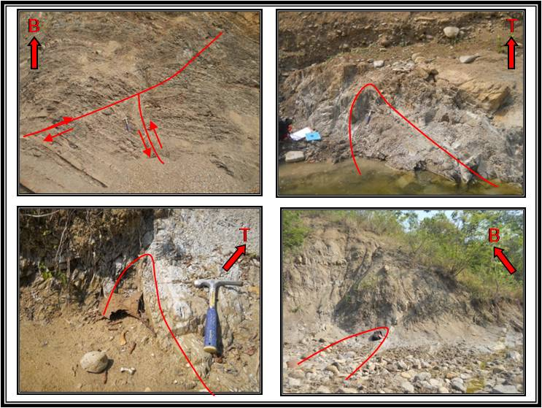

***Gambar 3*** *Singkapan yang menunjukkan fault propagation fold*

Menurut Twiss dan Moores (1992), sesar naik tidak memperlihatkan suatu bentuk yang menerus melainkan terbagi-bagi menjadi blok-blok oleh sesar sobekan yang mengakomodasikan perbedaan pergerakan atau pemendekan dari tiap bagian. Hal inilah yang menyebabkan terbentuknya Sesar Mendatar Menganan Berbalik K. Banyumeneng yang memotong Sesar Berbalik Menganan G. Girikusuma – G. Pertapan.

Sesar mendatar yang pembentukannya berhubungan dengan sesar naik adalah *transfer faults* (Gambar 4.17). *Transfer fault* adalah sesar mendatar yang menghubungkan serangkaian struktur geologi yang terbentuk secara bersamaan. Sesar mendatar ini dibentuk oleh *transpressional* atau *contractional deformation*. Deformasi ini mengakibatkan terbentuknya struktur pengangkatan kontraksi atau *pop – up*.



***Gambar 4*** *Pergerakan sesar mendatar dapat terjadi di sepanjang ramps yang mendatar pada setting kontraksi. Di ujung transfer fault saling menghubungkan sesar yang diakibatkan oleh tektonik yang bersifat kontraksi*

Fase deformasi kompresional terakhir terjadi ketika tegasan utama berarah baratdaya – timurlaut. Pada fase ini terbentuk lipatan dan sesar baru yang berarah baratlaut – tenggara yang juga membentuk sistem sesar naik tipe imbrikasi.

1. **Sejarah Tektonik**

Zona Kendeng tersusun oleh batuan yang terbentuk selama fase inversi. Fase inversi ini mulai sejak Oligosen Akhir sampai Miosen Tengah. Pada fase ini, struktur geologi graben/*half graben* yang terbentuk selama periode tektonik ekstensi Paleogen teraktivasi. Inversi cekungan terjadi karena konvergensi Lempeng India yang menghasilkan rezim tektonik kompresi. Di daerah Kawengen, struktur inversi yang mulai terbentuk adalah Sesar Berbalik Menganan K. Lana. Berdasarkan analisis dinamik sesar-sesar tersebut, terekam arah tegasan pola Meratus yang berarah baratdaya – timurlaut.

Dalam waktu yang tidak lama, yaitu pada kala Miosen Akhir sampai Pliosen Awal, fase kompresional berarah utara – selatan yang dihasilkan dari penunjaman lempeng Samudera Hindia di bawah lempeng Eurasia menghasilkan sesar – sesar naik bertipe imbrikasi yang berkaitan dengan lipatan (*fault propagation fold*), seperti Lipatan A K. Lana, Lipatan B K. Lana, Sesar Berbalik Menganan K. Gandu, dan Sesar Berbalik Menganan G. Girikusuma – G. Pertapan. Pada kala ini, juga terbentuk Sesar Mendatar Menganan Berbalik K. Banyumeneng yang memotong Sesar Berbalik Menganan K. Gandu dan Sesar Berbalik Menganan G. Girikusuma – G. Pertapan yang telah terbentuk sebelumnya.

Kemudian, pada kala Pliosen Akhir sampai Plistosen Awal, tektonik kompresional dari subduksi Jawa menghasilkan struktur lipatan dan sesar yang berarah baratlaut – tenggara. Pada kala ini, secara lokal struktur tersebut dibentuk oleh arah tegasan berarah baratdaya – timurlaut.

1. **KESIMPULAN DAN SARAN**
2. **Kesimpulan**

Berdasarkan hasil dan pembahasan uraian di atas, maka dapat disimpulkan bahwa:

1. Struktur geologi yang berkembang di daerah Kawengen adalah:
2. Kekar yang intensif di seluruh satuan batuan, kecuali pada satuan breksi vulkanik. Sedangkan pada breksi aliran, kekar hanya dijumpai pada bagian bawah.
3. Lipatan yang dijumpai di lapangan, yaitu:

* Lipatan A K. Kalam (*upright moderately plunging fold* (Fluety, 1964) dengan bidang sumbu N 137o E/88o dan sumbu lipatan N 140o E/48o,
* Lipatan B K. Kalam (*upright moderately plunging fold* (Fluety, 1964) dengan bidang sumbu N 127o E/89o dan sumbu lipatan N 306o E/34o,
* Lipatan A K. Lana (*upright moderately plunging fold* (Fluety, 1964) dengan bidang sumbu N 261o E/84o dan sumbu lipatan N 266o E/33o,
* Lipatan K. Kepok (*steeply inclined horizontal fold* (Fluety, 1964) atau *horizontal* *fold* (Rickard, 1971) dengan bidang sumbu N 341o E/76o dan sumbu lipatan N 160o E/6o,
* Lipatan B K. Lana (*upright gently plunging fold* (Fluety, 1964) dengan bidang sumbu N 108o E/86o dan sumbu lipatan N 287o E/16o.

1. Sesar yang diidentifikasi: yaitu:

* Sesar Berbalik Menganan K. Lana dengan kedudukan bidang sesar N 126o E/86o, *net slip*  N 304o E/19o, *rake* 18o,
* Sesar Mendatar Menganan Berbalik K. Banyumeneng dengan kedudukan bidang sesar N 19o E/82o, *net slip*  N 189o E/46o, *rake* 50o,
* Sesar Naik Menganan K. Mara dengan kedudukan bidang sesar N 119o E/39o, *net slip*  N 296o E/2o, *rake* 3o,
* Sesar Berbalik Menganan K. Gandu dengan kedudukan bidang sesar N 134o E/73o dan *net slip*  N 136o E/10o,
* Sesar Berbalik Menganan G. Girikusuma – G. Pertapan dengan kedudukan bidang sesar N 303o E/78o dan *net slip*  N 114o E/35o,
* Sesar Berbalik Menganan G. Magersirapan dengan kedudukan bidang sesar N 338o E/79o dan *net slip*  N 1o E/64o.

1. Daerah Kawengen mengalami tiga kali deformasi, yaitu:
2. Deformasi dengan arah tegasan utama baratlaut – tenggara,
3. Deformasi dengan arah tegasan utama utara – selatan,
4. Deformasi dengan arah tegasan utama baratdaya – timurlaut.
5. Pola dari struktur geologi yang terdapat di daerah Kawengen adalah membentuk sistem sesar naik bertipe imbrikasi yang pembentukannya berkaitan dengan lipatan (*fault propagation fold*) dan terpotong oleh sesar geser *(transform fault*).
6. Mekanisme pembentukan struktur geologi di daerah Kawengen pada awalnya terbentuk karena reaktivasi dari sesar – sesar regangan yang telah terbentuk sebelumnya menjadi struktur yang bersifat kompresional yang kemudian akibat dari subduksi yang terus berlangsung menyebabkan terbentuk struktur – struktur yang baru.
7. Waktu pembentukan struktur geologi di daerah Kawengen adalah:

* Struktur geologi yang dihasilkan dari arah tegasan utama baratlaut – tenggara terbentuk pada Miosen Tengah,
* Struktur geologi yang dihasilkan dari arah tegasan utama utara – selatan terbentuk pada Miosen Akhir – Pliosen Awal,
* Struktur geologi yang dihasilkan dari arah tegasan utama baratdaya – timurlaut terbentuk pada Pliosen Akhir sampai Plistosen Awal.

1. **Saran**

Berdasarkan dari hasil penelitian ini, maka disarankan untuk penelitian selanjutnya:

1. Sebaiknya perlu dilakukan analisis citra SRTM untuk mengetahui pola kelurusan, dan perkiraan bentuk struktur geologi maupun arah pergerakan sesar sehingga lebih membantu memberikan hasil analisis yang lebih baik.
2. Sebaiknya dilakukan studi polideformasi untuk mengetahui gambaran tektonik yang lebih rinci yang terjadi pada daerah penelitian.

**DAFTAR PUSTAKA**

Anderson, E. M. 1951. *The Dynamics of Faulting*. Oliver and Boyd: Edinburgh.

Blow, W.H. 1969. *Late Middle Eocene to Recent Planktonic Foraminiferal Biostratigraphy*. In Bronnimann, P. and H.H. Renz (eds.) Proc. of the 1st Internat. Conf. on Plank. Microfoss. Leiden: E.J. Brill, vol. 1, p. 199-422.

Boyer, S., dan Elliott, D. 1982. *Thrust Systems*. Bulletin of the American Association of Petroleum Geologists.66, 1196-1230.

Daly, M. C., Hooper, B. G. D., dan Smith, D. G. 1991. *Tertiary Plate Tectonics and Basin Evolution in Indonesia*. Marine and Petroleum Geology, 8, 2-21.

Davis, G., and Reynolds, S. J. 1996. *Structural Geology of Rocks and Regions*. New York: John Willey and Sons Inc, 776p.

De Genvreye, P., dan Samuel, L. 1972. *Geologi of the Kendeng Zone (Central and East Java).* Proc 1st Ann. Conv. IPA.

Fleuty, M. J. 1964. *The Description of Folds*. London: Proceedings of the Geologists Association 75: 461–492.

Fossen, H. 2010. *Structural Geology.* Cambridge University Press: New York.

Hamilton, W. 1979. *Tectonics of the Indonesian Region*. United States Geological Survey Professional Paper*,*p. 1078.

Hudleston, P. J. 1986. *Extracting Information Fromfolds in Rocks*. Journal of Geological Education 34: 237–245.Marks, P. 1957. *Stratigraphic Lexicon of Indonesia*: Pusat Djawatan Geologi Bandung, Publikasi keilmuan no. 31 seri Geologi.

Marshak, S. dan Mitra, G. 1988. *Basic Methods of Structural Geology.* Prentice Hall: New Jersey.

McClay, K. R. 1987. *The Mapping of Geological Structures.* John Willey and Sons. Chichester – New York – Brisbane – Toronto – Singapore Pannekoek, A.J. 1949. *Out Line Of The Geomorphology, Of Java, Geologi Survey*. T.A.G. The Netherlands.

Moody, J. D., and Hill, M. J. 1956. *Wrench-Fault Tectonics*: Geol. Soc. Am., Bull., v. 67, p. 1207-1246.

Pannekoek, A.J. 1949. *Out Line of the Geomorphology of Java.* Geologi Survey. T.A.G: The Netherlands.

Park, R.G. 1988. *Geological Structures and Moving Plates.* Blackie. USA: Chapman and Hall, New York, 337 p.

Postuma, J.A. 1971. *Manual of Planctonic Foraminifera*. Amsterdam. London. New York: Elvesier Publishing Company Amsterdam: London.

Price, N.J., Cosgrove, J.W. 1990. *Analysis of Geological Structures.* Cambridge University Press. Cambridge. 502 pp. dalam Mobasher, Katayoun. 2007. *Kinematic and Tectonic Significance of the Foldand Fault- Related Fracture Systems in the Zagros Mountains, Southern Iran.* Georgia State University: Georgia.

Pulunggono, A., dan Martodjojo, S. 1994. *Perubahan tektonik Paleogen-Neogen merupakan peristiwa tektonik terpenting di Jawa*, *Proceedings Geologi dan Geotektonik Pulau Jawa sejak akhir Mesozoik hingga Kuarter.* Seminar Jurusan T. Geologi Fak. Teknik UGM. 253-274.

Rickard, M.J. 1972. Fault classification – discussion: *Geological Society of America Bulletin*, v. 83, p. 2545–2546.

Sukardi dan Budhitrisna T. 1992. Peta Geologi Lembar Salatiga, Jawa. Skala 1 : 100.000. Pusat Penelitian dan Pengembangan Geologi: Bandung.

Suppe, J. 1985. *Principles of structural Geology*. Prentice–Hall: New Jersey.

Thanden, R.E, dkk. 1996. Peta Geologi Lembar Magelang dan Semarang, Jawa. Skala 1 : 100.000. Pusat Penelitian dan Pengembangan Geologi: Bandung.

Twiss, R.J., & E.M. Moores. 1992. *Structural Geology.* W.H. Freeman and Company: New York.

Van Bemmelen, R.W. 1949. *The Geology of Indonesia. v.IA*. The Hague. Gov. Printing Office. Martinus Nijhoff. 732p. Amsterdam.

.

**LAMPIRAN**

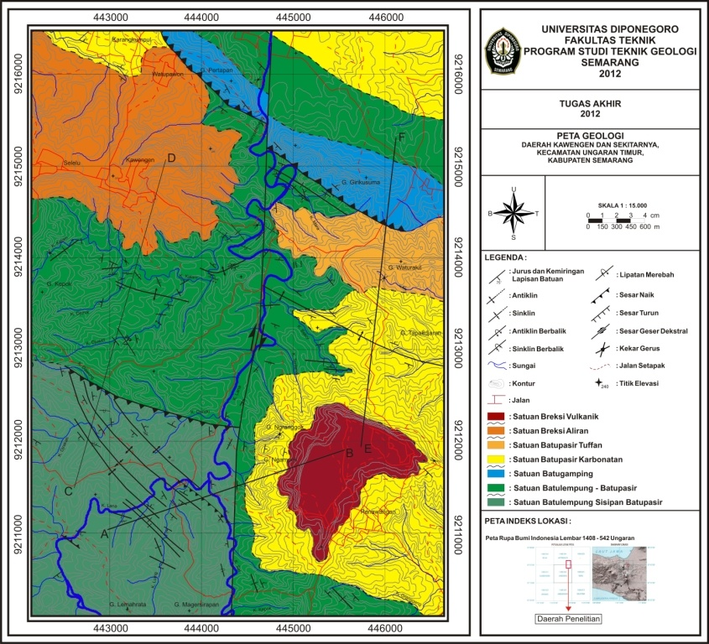

***Lampiran 1.*** *Peta Geologi Daerah Penelitian (Tanpa Skala)*

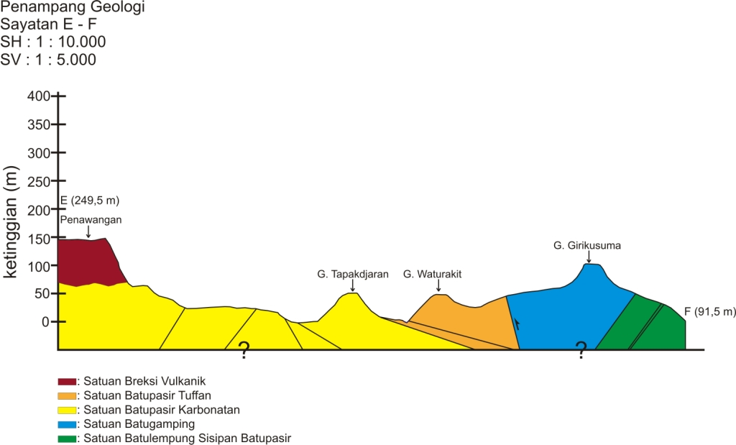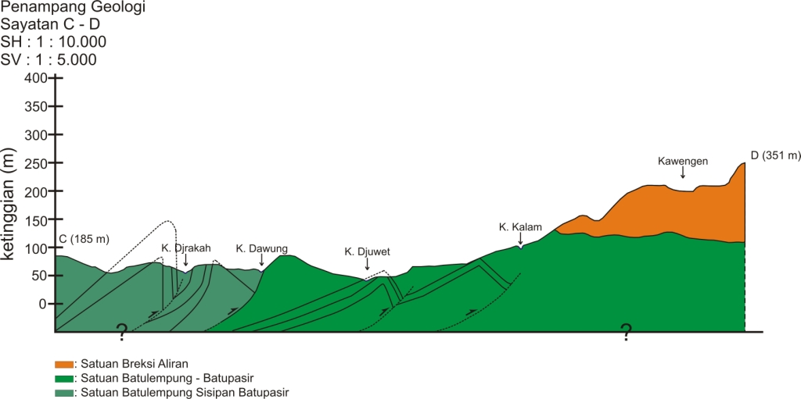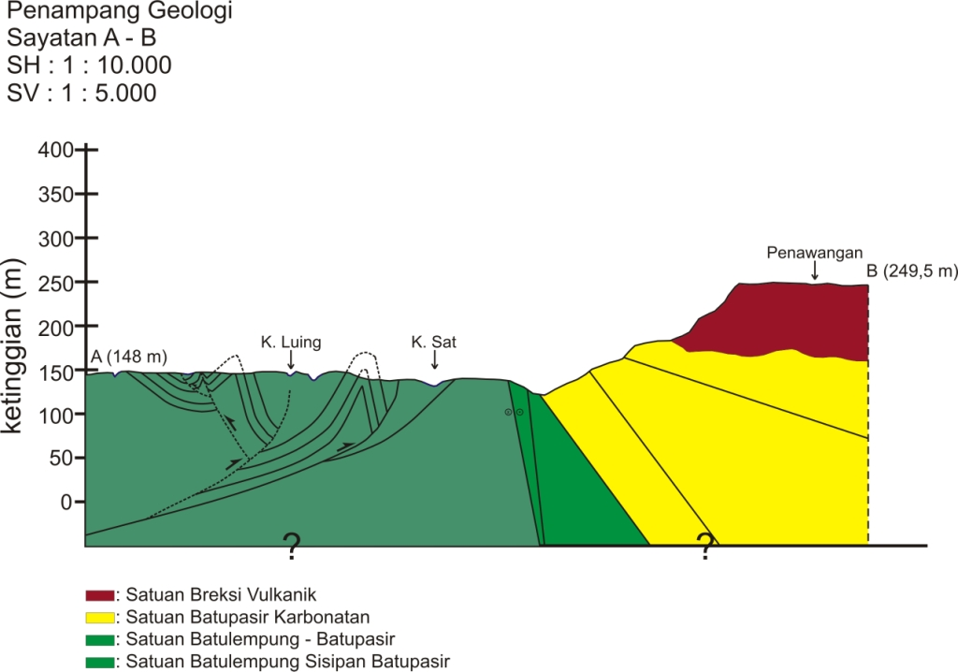

***Lampiran 2.*** *Penampang Geologi Daerah Penelitian (Tanpa Skala)*